**小学体育与健康空中课堂指导课程**

**水平一第一周课程**

**基本体操—模仿操**

**学程拓展**

亲爱的同学们，通过和老师视频学习，我想你们很快就能掌握这些基本动作，老师相信凭借你们出色的学习能力和运动能力，你们能学会更多不同种类的模仿操，老师为你们提供了一些 “模仿操”的书籍和视频可以进行参考。还可以跟随自己所喜欢的音乐进行自编模仿操，并带领爸爸妈妈一起练习。

可参考相关指导书籍进行练习：

《宝宝爱做模仿操》

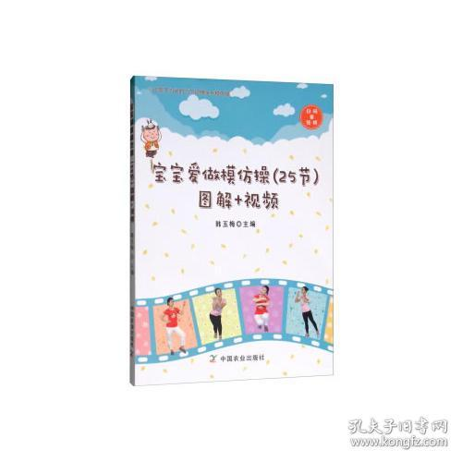

也可在百度中搜索“模仿操”，对照视频进行练习，如：

1.https://www.iqiyi.com/w_19rs0b40jp.html?fromvsogou=1&fv=bf562ffc1cd15119

2.http://www.boosj.com/6512767.html?fromvsogou=1